西南民族大学人才招聘网应聘者操作指南

- 网站概览
- 网站首页
可以直接输入网址https://rsxtnew.swun.edu.cn/zpindex.htm进入，也可点击人事处官方网站“人才招聘系统”的链接进入。
首页展示公告、最新职位等信息。点击菜单栏的“报考指南”，可查看应聘相关注意事项。点击菜单栏的“高层次人才”或“骨干教师”，可进入对应的招聘频道。
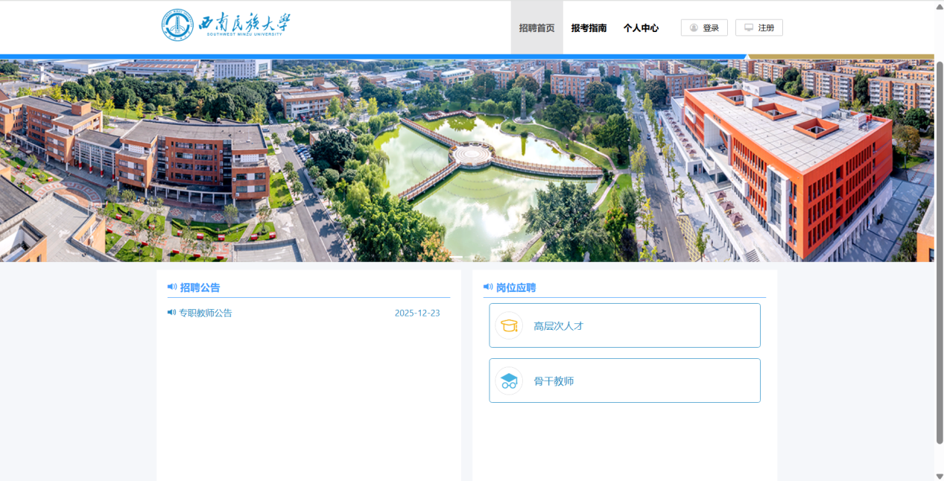
- 浏览招聘职位
进入“高层次人才”或“骨干教师”招聘频道，可查看相关招聘职位信息，点击招报名按钮，可查看详细的岗位要求，并进行申请。
v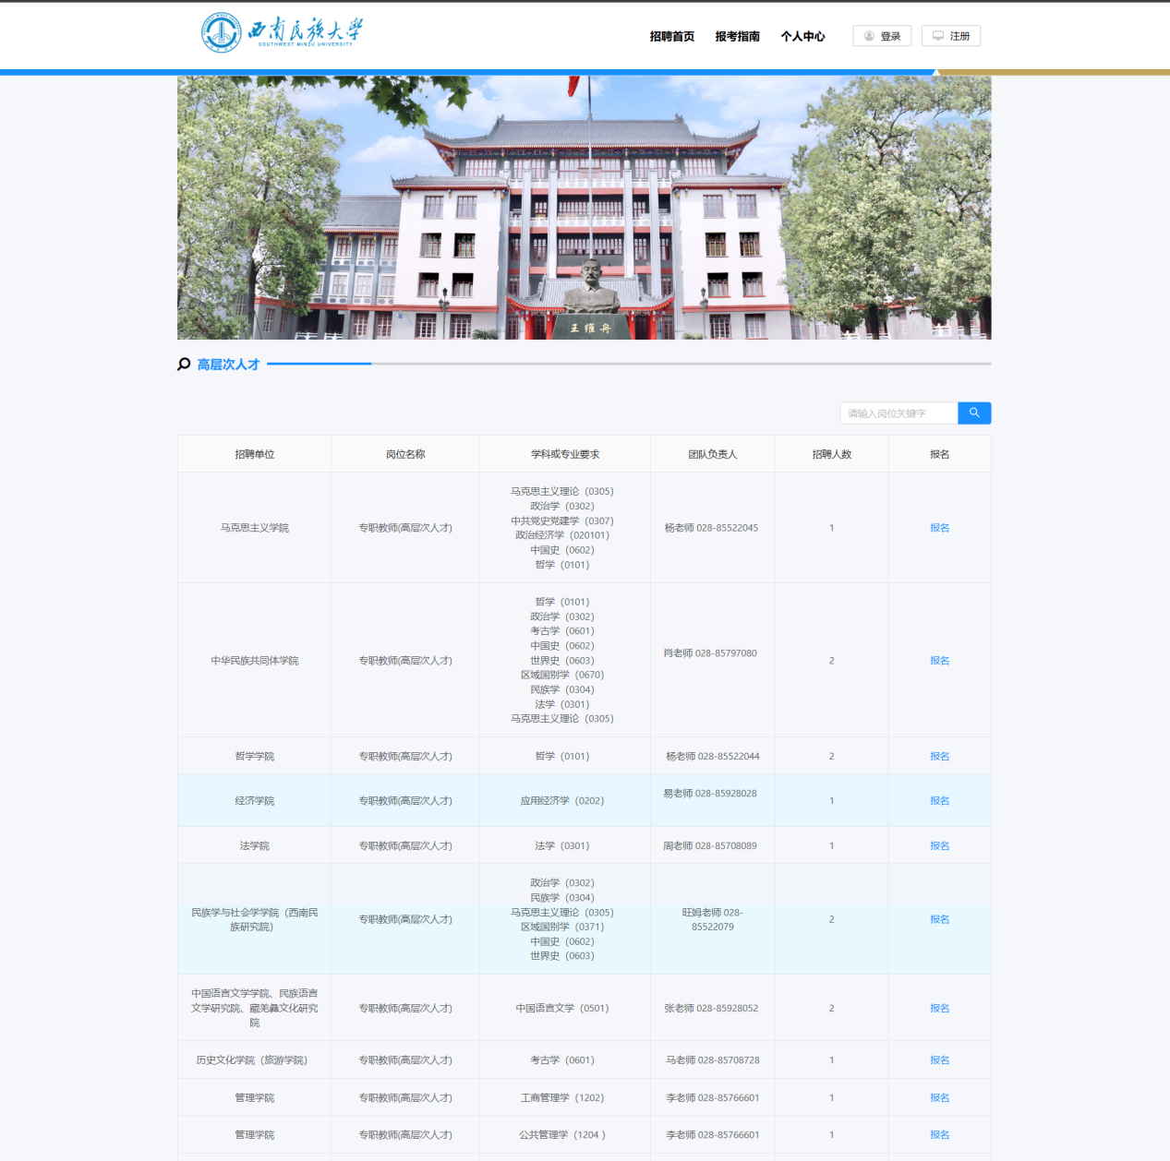
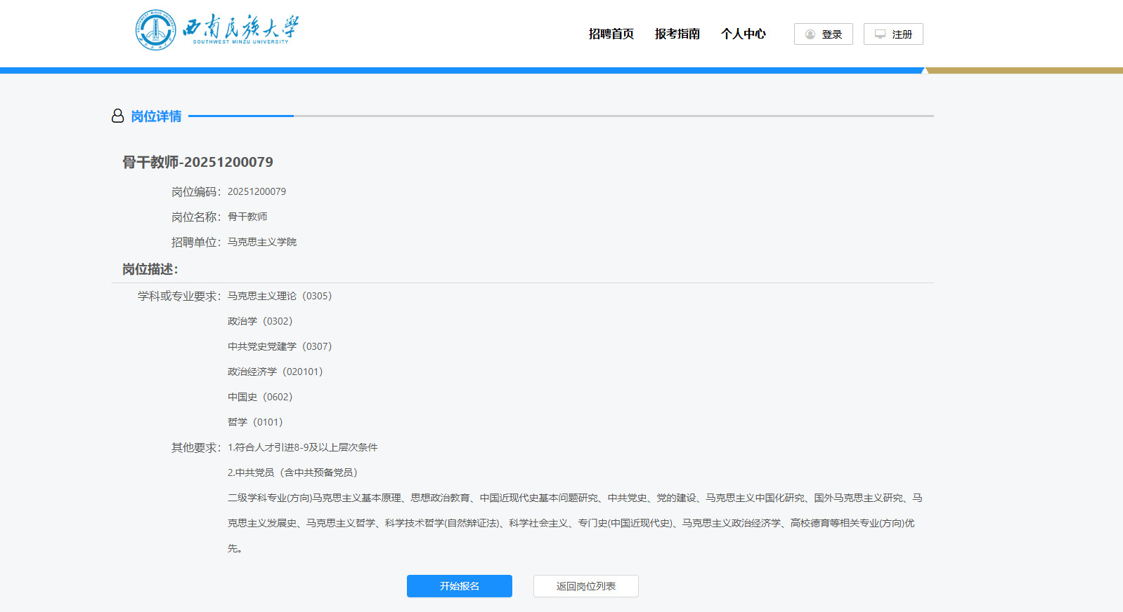
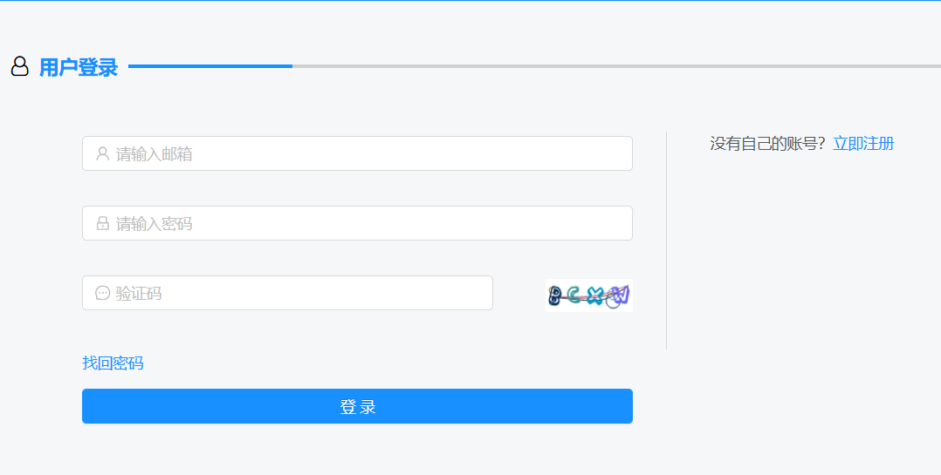
- 注册并填写简历
- 注册
在任意页面，点击右上角注册按钮，进入注册页面，填写注册信息（带“*”为必填）。填写完成，阅读注册协议，同意并勾选，接收短信验证码，点击“注册”。
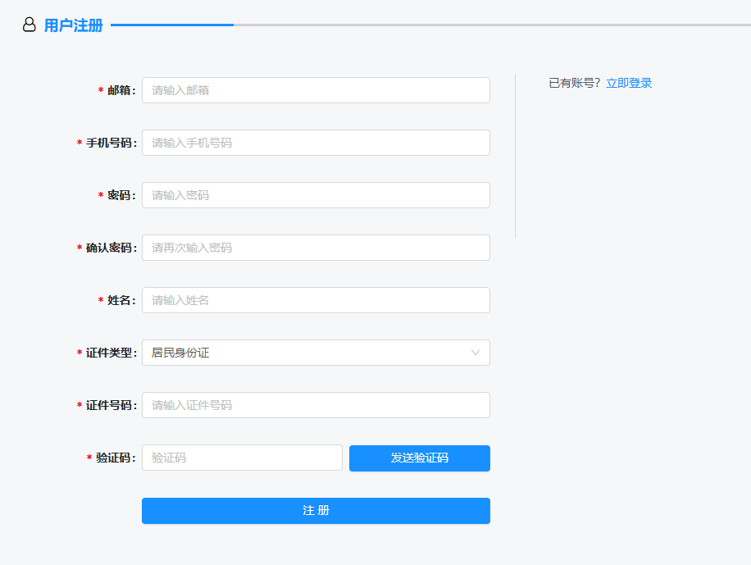
- 填写简历
注册成功后，需填写详细的简历信息（带“*”为必填）。填写完基本信息，继续填写教育情况、工作经历等信息（可以增加多条经历）。

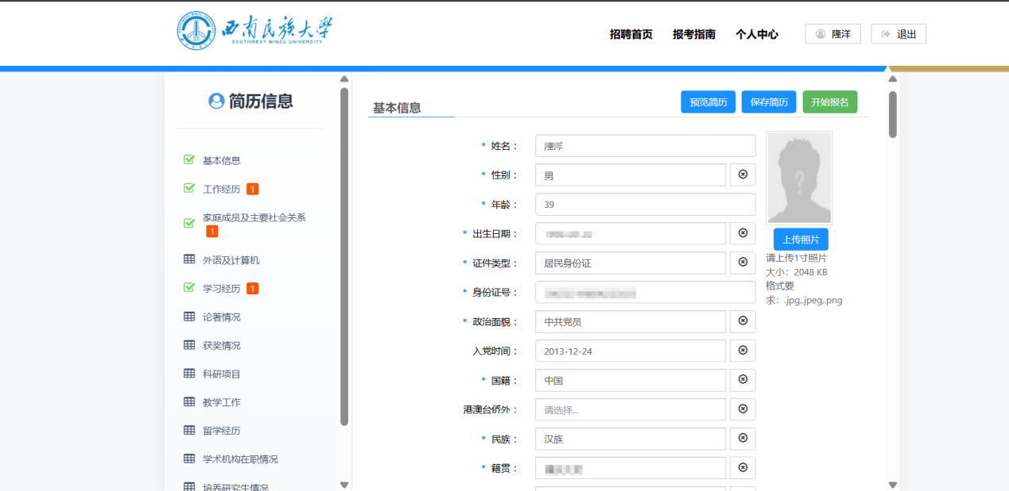
各学习阶段学历学位证书、身份证正反面等，可以直接上传（建议使用PDF格式上传）
- 申请职位
应聘者在登录状态下，点击“高层次人才”或“骨干教师”，认真阅读招聘公告，详细了解招聘对象、范围、条件以及有关政策规定和有关注意事项等内容，根据自身情况报考选择应聘岗位，在岗位详情中点击应聘按钮即可。通过简历初审的应聘者，用人单位（学院）会进一步通知后续事宜。
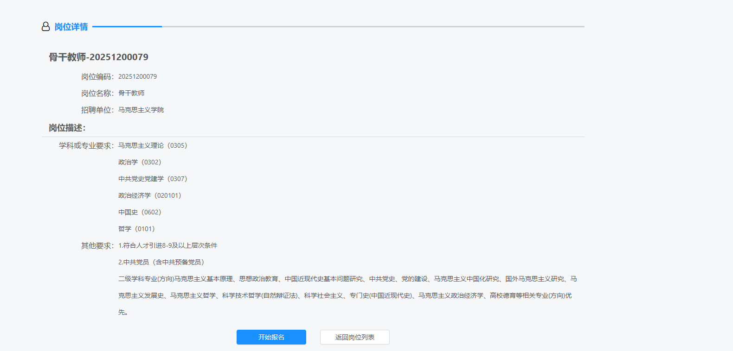
- 打印报名表
选择右上角个人中心，进入后点击【打印报名表】按钮，可进行报名表下载打印。
